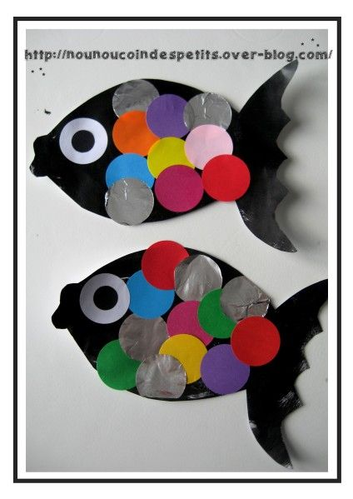

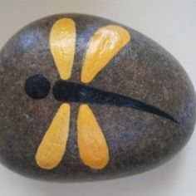
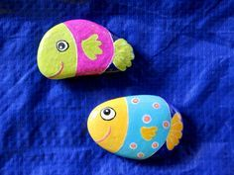

VYBER SI, ČO SA TI PÁČI A SKÚS SI TO VYTVORIŤ. NA PRECHÁDZKE S RODIČMI NÁJDI KAMENE, A MOŽEŠ SI NAMAĽOVAŤ ŽABKU, RYBKY, VÁŽKU.

